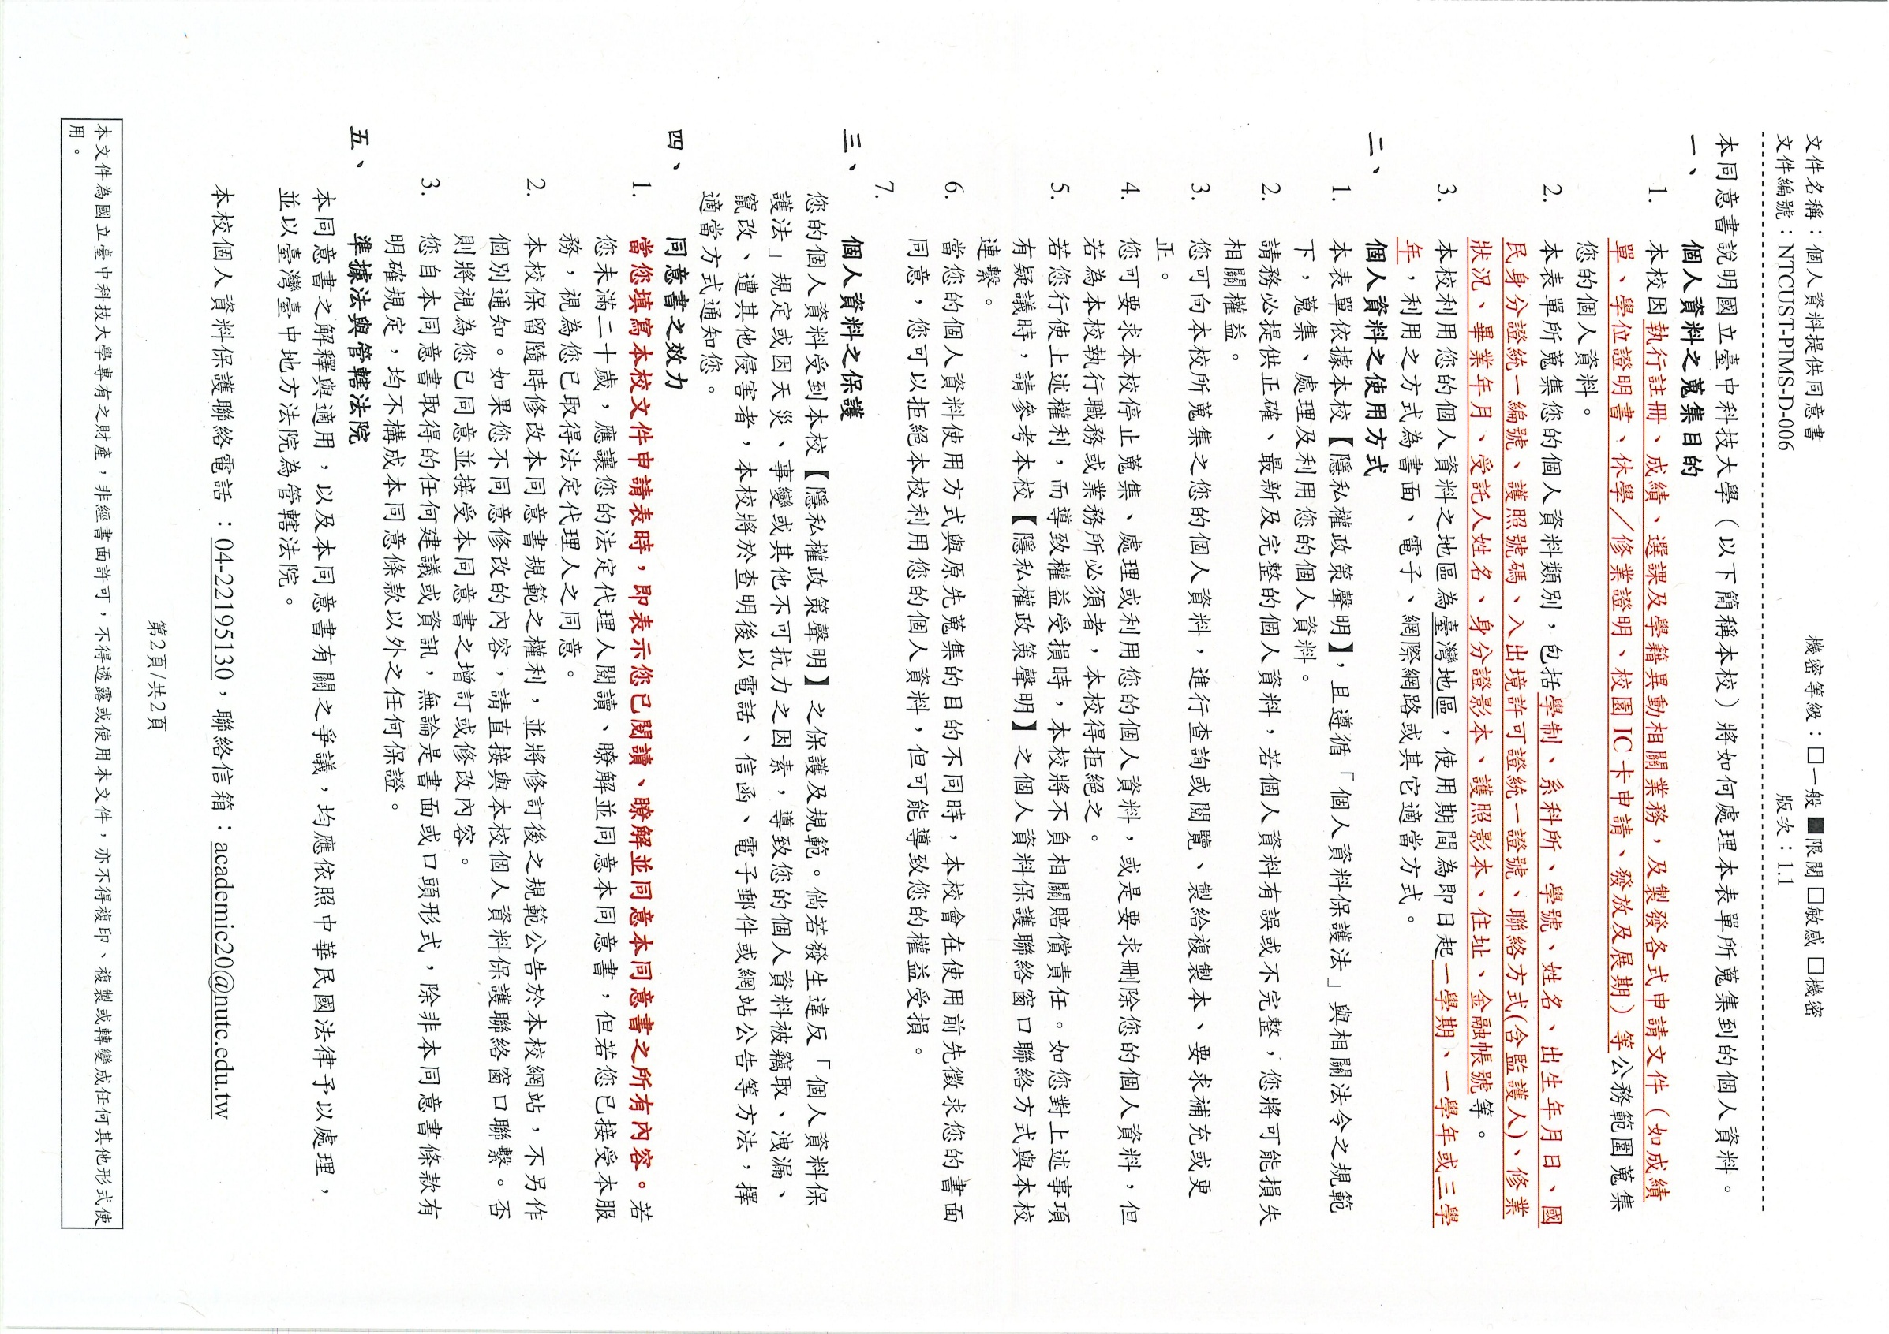
國立臺中科技大學 學年度碩士班甄試入學錄取新生
學年度第2學期提早入學申請表
姓 名 | ( □本人已閱讀個資宣告) |  | 申請日期 |  | 年 月 日
身分證字號 |  |  | 電 話
錄取系所組別
入學學歷
畢業年月 | □ 年 月 畢/肄業 (已取得學位證書或同等學力入學者)  □ 預計於提前入學學年度第1學期取得學位證書(於 學年度第1學期畢業)
聯絡地址
切結項目  （預計於提前入學學年度第1學期取得學位證書者請填寫） | 本人尚未取得學位證書，將於申請期限截止前補繳學位證書正本至註冊組，逾期未補繳視同放棄提前入學，絕無異議。  ※未獲提前入學資格者(含放棄或取消者)，應於錄取學年度第1學期註冊入學。  立書人簽章： 日期：
申請資格審核  (註冊組勾選) | - 符合簡章規定得辦理提前入學之系所錄取生  - 完成新生報到並繳交學歷(力)證明  - 完成新生報到並切結於期限內補繳學位證書正本
系主任 |  | 教務處
 |  | 註冊組 |  | 教務長

註冊組  追蹤查核 | 新生學號 | 切結項目 | 註冊手續 | 提前入學確認
註冊組  追蹤查核 |  | □無  □已補繳  □未補繳 | □完成  □未完成 | □提前入學  □取消提前入學
備註：
- 預計於提前入學當學年度第2學期畢業者不得申請。
- 系所是否提供申請提前入學，請詳見各學年度招生簡章規定。
- 經審核通過申請提前入學者，須依規定日期完成註冊手續，逾期未完成註冊者，取消提前入學資格。
- 註冊組連絡電話：(04)2219-5130。

